合同编号：豫财招标采购-2021-1321-E

郑州大学政府采购图书合同

甲方： 郑州大学
乙方： 河南摩根科贸有限公司
本合同于 2021 年 12 月 12 日由甲乙双方按下述条款签署。
在甲方为获得图书实物和伴随服务实施公开招标情况下，乙方参加了公开招标。通过公开招标，甲方接受了乙方以折扣率 78% 、总金额人民币¥102.5万元（实洋）的投标。双方以上述事实为基础，签订本合同。

一、供货范围及分项价格表(详见附件1、附件2)
1、本项目所采购的图书，详见附件1、附件2，此附件是合同中不可分割的部分。
2、合同总金额中包括图书金额、编目费、包装、运输费、加工费、保险费、装卸费、材料费、调试费、检验费及培训所需费用及税金等，甲方不再另行支付任何费用。

二、质量及技术规格要求
1、乙方应本着优质服务的原则，向甲方提供所订购图书，不得搭配甲方未订购的图书。图书的品种、数量及配套服务的技术标准，应符合招标文件要求，且应达到乙方投标文件中明确及承诺的相应标准。
2、乙方按合同要求提供全新图书（甲方有特殊要求的除外），图书质量必须符合《中华人民共和国质量法》和《图书质量管理规定》的有关规定，均为正版图书，不得出现缺页、倒页、污损、重影、开胶、倒装、裁切等质量问题，若出现上述问题，乙方必须无条件及时退换。否则，甲方有权拒付本合同金额的全部货款。
3、乙方必须免费对所供图书提供配套服务：分类、编目、录入图书馆管理系统、盖馆藏章、贴条形码、加贴书标、加贴磁条、典藏上架等。分类号以《中图法（第五版）》为准，书次号依《通用汉语著者号码表》（刘湘生主编）和《郑州大学图书馆图书索书号取号的有关规定（试用）》取号。编目严格按《普通图书著录条例》及中国高等教育文献保障系统之中文图书著录规则进行著录、数据符合CNMARC格式。

三、包装与运输
1、图书交付使用前发生的所有与图书相关的运输、安装及安全保障事项等均由乙方负责；图书包装应符合抗震、防潮、防冻、防锈以及长途运输等要求，对由于包装不当或防护措施不力而导致的商品损坏、损失、腐蚀等损失均由乙方承担；在图书交付使用前所发生的所有与图书相关的经济纠纷及法律责任均与甲方无关。
2、加工好的图书在经甲方全面验收合格后，乙方应按照甲方的要求将图书分别运送到指定地点（各校区的各个书库），所需费用由乙方承担。

四、质保期与售后服务
1、乙方所供图书终身免费质保。
2、在质保期内，乙方接到甲方维修通知后，2小时内响应，24小时内到达甲方现场并提出方案，并安排专人尽快予以修复，否则甲方有权扣除部分或全部质保金。产品存在质量问题，甲方有权要求乙方换货。
3、质保期外，乙方有义务接受甲方的图书修复要求，只收材料成本费，其他免费。

五、技术服务
1、乙方向甲方免费提供图书RFID或磁条调试、图书搬运到库、拆包及按订单编号入库验收。
2、乙方向甲方提供准确无误的图书分类统计表、条码使用表、总括帐、图书清单（纸质三份）等。

六、专利权
乙方应保证甲方在使用其所提供的产品时免受第三方提出侵犯其专利权、商标权或保护期的起诉。

七、免税

本合同采购图书不属于进口产品，不涉及关税。

八、交货时间、地点与方式
1、乙方于 2021年 12 月19日之前将加工好的图书运送至甲方指定地点，并具备使用条件，未经甲方允许每推迟一天，除扣除履约保证金外，按合同总额的千分之五扣除违约金。
2.乙方负责所供货物包装、运输、安装和调试，并承担所发生的费用；甲方为乙方安装提供集成管理系统等便利条件。
3.安装过程中若发生安全事故由乙方承担。
4.乙方安装人员应服从甲方的管理，遵守国家法律法规和学校相关制度，否则一切后果均由乙方承担。
5.货物交付使用前，乙方负责对提供货物进行看管，并承担货物的丢失、损毁等风险。

九、验收方式
1.初步验收。甲方按合同所列质量标准、规格型号、技术参数以及数量等在现场验收，并填写初步验收单。验收时，甲方有权提出采用技术和破坏相结合的方法。
乙方应向甲方移交所供图书完整的统计资料。由供需双方共同初步验收；甲乙双方如产生异议，由第三方重新进行验收。如果乙方提供的货物与合同不符，甲方有权拒绝验收，由此所产生的一切费用由乙方承担。
2.正式验收：依据河南省财政厅“《关于加强政府采购合同监督管理工作的通知》【豫财购（2010）24号】”文件要求，政府采购合同金额50万元以上的货物采购项目，由使用单位初验合格后，向学校国有资产管理处提出验收申请，由采购单位领导牵头，会同财务、审计、监察、资产管理及专家成立验收专家组进行正式验收。学校验收通过后，才能支付合同款项。

十、付款方式
1、本合同甲方按采购图书总码洋的 78 %（折扣率）向乙方支付货款。
2、本合同总金额为 ¥1025000.00元（折扣后的实洋）。
3、付款方式：图书通过正式验收后，并经相关部门审计后，甲方向乙方支付合同总金额的95％即人民币玖拾柒万叁仟柒佰伍拾元整（小写：￥973750.00元）。其余5%即人民币伍万壹仟贰佰伍拾元整（小写：￥51250.00元）转为质量保证金，图书终身免费质保（含编目、加工），二年后如无质量问题，质量保证金一次性无息付清。

十一、履约担保
1、乙方须向甲方以现金或转账的方式交纳履约保证金中标金额的5%。履约保证金在签订合同前交学校财务处，合同完成，图书验收合格正式交付使用后予以退还。
2、有下列情况之一的，履约保证金全额不予退还：（1）、合同签定之日起，收到正式订单后13日历日乙方图书到货率小于90%的，主题名项中加*的必供图书到货率小于100%（出版社的无书证明不作有效凭证）。（2）、由乙方的原因造成合同中止的；(3)、乙方在中标后拒签合同的；(4)、乙方供应的图书中出现盗版或其他类型非法出版物的；(5)、图书编目、加工错误率大于或等于10%的（错误率=单次抽查发现错误的图书册数 /单次抽查的图书总册数×100%）；(6)、乙方提供的加工材料与甲方招标文件中的要求不符合的（优于甲方要求且甲方能正常使用的除外）；(7)、乙方有以下不诚信行为之一的：恶意掺书、更改书价、在图书验收环节弄虚作假、转移或更换采购人书目订购数据、非法更改采购人采访系统数据、影响采购人年度采购计划等。
3、有下列情况之一的，甲方有权扣除部分履约保证金：(1)、乙方投标文件中的优惠条件或承诺没有兑现的，应扣除等值部分；(2)、图书编目、加工错误率大于或等于6%的，每高于一个百分点，扣除 5000元；(3)、合同签定之日起，收到正式订单后13日历日乙方图书到货率小于95%的，每降低0.1个百分点，扣除 500元（出版社的无书证明不作有效凭证）。(4)、乙方必须保证所供图书与甲方报出的订单图书相符，如发现与订单不相符的图书，被视为是乙方掺书，甲方有权按照所掺书的10倍码洋扣除履约保证金。

十二、违约责任
1、乙方所供图书品种、质量、数量、加工等不符合合同要求，甲方有权拒收，也可要求更换或返工，由此产生的一切费用由乙方负责。图书更换、返工的时间由双方协商，超出更换、返工时间的，乙方应向甲方每天支付合同总额千分之五的违约金。
2、乙方公司出现下列不诚信行为之一，甲方除进行经济处罚以外，还有权单方直接终止合同：加工材料低于甲方要求标准的、主题名项中加*的必供图书到货率小于100%、其他图书到书率低于90%的、图书编目加工错误率大于或等于15%的、乙方供应的图书中出现盗版或其他类型非法出版物的。

十三、其它
1、组成本合同的文件及解释顺序为：投标书及其附件、本合同及补充条款；招标文件及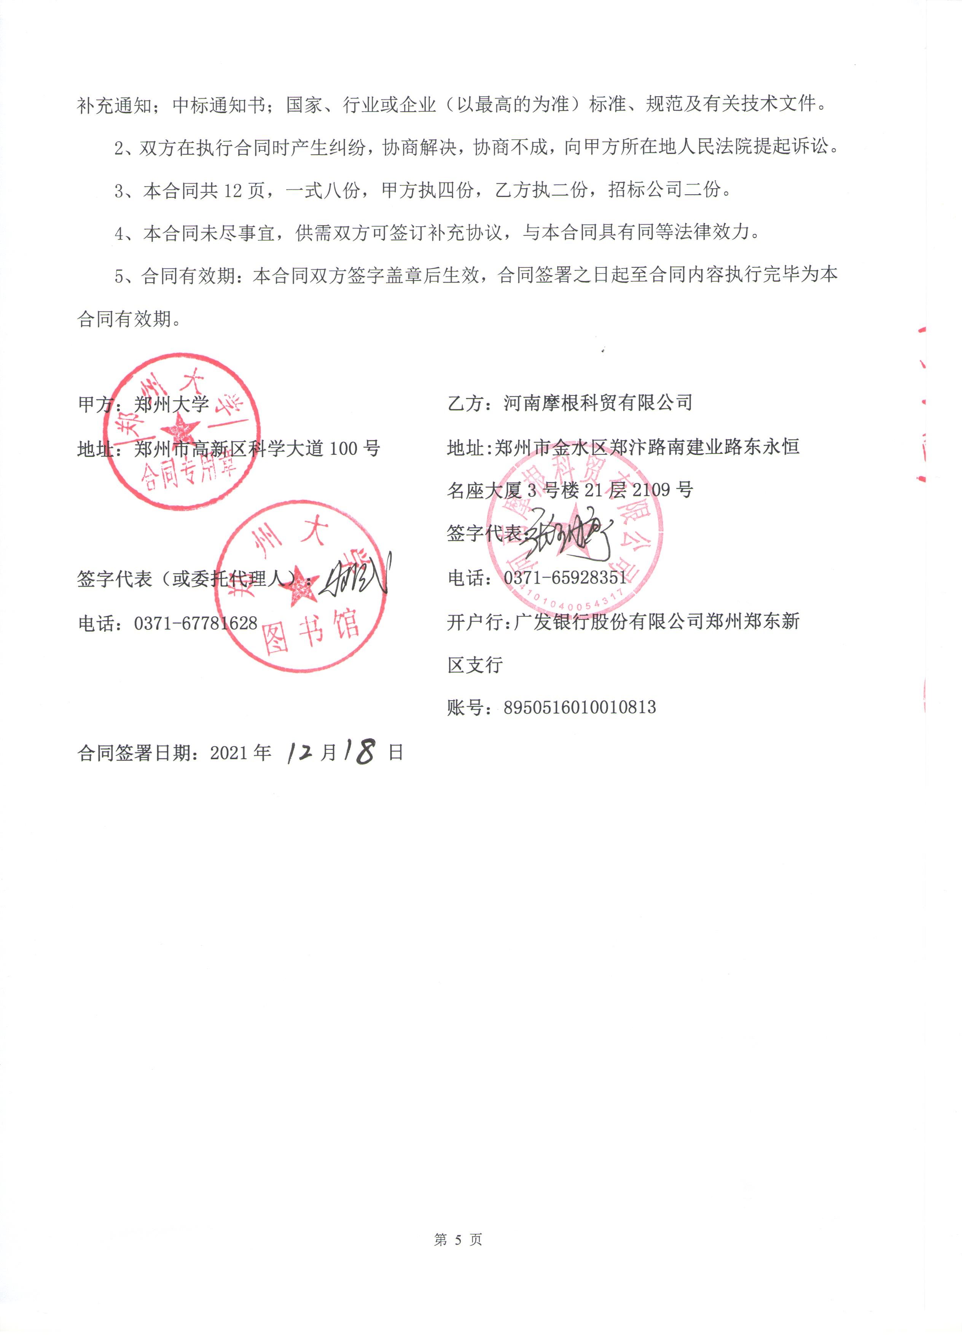

附件1：供书清单

项目编号：豫财招标采购-2021-1321
总码洋：1314102.56元
折扣：78%
总实洋：小写：￥1025198.46元，优惠后实际金额：￥1025000元 大写：人民币壹佰零贰万伍仟元整
序号 | 设备名称 | 品牌型号 | 制造厂（商） | 原产地（国） | 数量 | 码洋 | 折扣 | 实洋 | 备注
1 | 中文图书 | 详见清单 | 国内出版社 | 中国 | 16套 | 1314357元 | 78% | 1025000元 | 免税
2
3
4
...
实洋合计：小写：￥1025000.00元 大写：壹佰零贰万伍仟元整人民币

附件2：图书清单

设备技术规格参数、功能描述及配置清单表
序号 | 设备名称 | 具体技术规格参数、功能描述及配置清单描述 | 单 位 | 数 量
1 | 中文图书 | 1、国内出版社  2、按要求完成：为采购的图书分类、编目、加盖馆藏章、粘贴条形码、加贴书标、安装RFID标签、加贴色标、典藏上架并保证加工质量。  3、质保期：我司为本项目提供终身免费质保。 | 套 | 16
2
3
4
5
6
7
8

附件3：售后服务计划和质量保证承诺书
一、售后服务计划
我公司是河南省本地企业，专注于馆配业务，竭诚为省内各图书馆服务。我公司成立有专业的售后服务部门，将委派专人负责采购方的售后服务工作，可完全满足采购方的各种服务要求和伴随服务。并有专业的客服人员24小时随时响应服务。
售后服务点地址：郑州市金水区郑汴路南建业路东永恒名座大厦21层2109号
联系人：蔡朵丽 服务电话：18625508351（24小时服务，即时响应）
售后服务计划
1、我公司所提供图书如不符合采购人的复本及质量要求（包括现选的图书），我公司无条件负责退换，所退换图书必须按贵校要求选择，我公司不得自行随意调换。
2、我公司免费为贵校提供书目以外的图书信息（包括新书出版、发行、数量、价格、渠道等），并为贵校提供图书采购、加工数量、质量要求及说明书中相关出版社的采访数据。
3、图书到货后，及时验货，若发现开胶、缺页、污损、印刷模糊或装订不合格等质量问题的，我公司立即与出版社联系调换。对因出版社和我公司造成的图书错装、倒装、损坏等，由我公司7天内给予回应，并负责及时退换。
4、验收图书过程中的帐目一律由我公司清点，准确无误后打印分包帐和总括帐（包号、分包账与总括帐一致），然后交付贵校进行验收、登帐。
5、免费为贵校提供终身质保服务，并采取各种方式定期回访客户，了解客户的需求，以保证随时为贵校提供更加完善的服务。
6、严格按照贵校要求的到书时间到货，并送货上门，由我公司负责装卸等，并将图书送到学校图书馆指定位置。
7、订单处理结果的反馈时间：全天24小时响应客户需求。若出现质量的问题，本公司接到问题申报后，10分钟电话响应，1小时内现场响应，12小时内解决问题。
8、现场采购：我公司具有全国性图书采购网络，经营图书品种丰富，与全国560多家出版社建立有良好合作关系，可不定期组织贵校的采访人员及专家现场采购，且每次现场采购均保证20名员工为贵校的采访人员及专家提供服务。例如每年1月份北京图书订货会、4月份的全国书市、9月份的厦门海峡两岸图书订货会、11月份的全国大学出版社订货会等全国的大型订货会及现采基地。提供现采或参加书市采购图书的费用。
9、我公司将加工好的图书在贵校全面验收合格后送到贵校指定地点，所需费用由我公司承担。
10、业务请求或提出疑问的响应
1）全天24小时响应客户需求。若出现质量的问题，10分钟电话响应，1小时内现场响应，12小时内解决问题。
2）质保期:本次采购项目中所有加工对象自验收合格之日起，免费终身质保。（包括所有供应商原因造成的标签粘贴不符合要求及标签写入信息内容错误、漏写等。）
3）质保期内，自接到用户报修时起10分钟电话响应，1小时内现场响应，12小时内解决问题。
4）定期巡检，每年不少于两次全免费上门服务（人力+配件），终身保修。
5）本次采购项目均为交钥匙，所需的一切设备、材料、费用等，全部包含在投标报价之中，采购人不再追加任何费用。
11、售后服务（保修期以内）有关内容、形式、收费标准
1）质保期内，自接到用户报修时起10分钟电话响应，1小时内现场响应，12小时内解决问题。
2）我公司承诺提供每月至少两次客户回访服务，并解答相关技术问题。了解客户的需求，如有需要免费上门服务（人力+配件）随时为采购人提供更加完善的服务，终身保修。
3）我公司保证，就供应商原因造成的标签粘贴不符合要求及标签写入信息内容错误，漏写等，我公司将尽快采取多种方式进行补救，补救时所产生的费用由我公司负责承担。
12、我公司保证，就供应商原因造成的标签粘贴不符合要求及标签写入信息内容错误，漏写等，我公司将尽快采取多种方式进行补救，补救时所产生的费用由我公司负责承担。

二、质量保证承诺书

我公司所供图书终身免费质保（含图书及编目、加工）。
我公司将严格按照采购方图书采购的质量要求，供应符合采购方要求的全加工图书，承诺如下：
1、我公司保证所供应的图书全部符合《中华人民共和国质量法》和《图书质量管理规定》的有关规定，均为正版图书，确保图书不会出现缺页、少页、倒页、个别页错字、别字、重影、开胶、倒装等质量问题，若出现上述问题，我公司无条件及时退换。若15日内未有回信可视同免费赠送。
2、我公司所提供图书的内容质量、装帧设计质量、编校、印刷装订的质量均达到新闻出版署《图书质量规定》优质级次的相关标准。
3、我公司保证图书进货质量，严格从国家正规出版社订购合法出版物。完全符合采购方专业设置相关图书；国内知名中央级,大学出版社图书。不会加入盗版图书及其他类型非法出版物。我公司为采购人提供的图书均出示加盖有出版社公章的供书清单，绝对保证所供图书与采购方所勾画的订书单相符。若出现盗版或其他类型非法出版物，一经证实，采购方可拒付全部书款。并且每次订购图书之前，先进行订购查重，以避免出现重复采购图书，减少采购方损失。
4、我公司本次所供图书均符合《中华人民共和国产品质量法》和新闻出版总署《图书质量管理规定》（2004年第26号文件）中的规定。印刷技术术语依据GB9851标准。书刊印刷质量评价和分等导则依据CY/T2-1999标准。图书开本及幅面尺寸符合GB/T788-1999标准。
5、我公司本次所供图书均为出版机构（经国家批准的）出版有版权的正式出版物。

附件4：郑州大学仪器设备初步验收单

No. 年 月 日
使用单位 |  |  | 图书馆 |  | 使用人 |  |  | 合同编号 |  |  | 豫财招标采购-2021-1321-E
供货商 |  |  | 河南摩根科贸有限公司 |  |  |  |  | 合同总金额 |  |  | 1025000元
设备明细（品名、型号、规格、生产厂家、数量、金额等，不够可另附表）
序号 | 品名 |  |  | 技术参数  （规格型号） |  |  | 生产厂家（产地） |  | 数量 |  |  | 单位 | 金额
1 | 中文图书 |  |  | 详见清单 |  |  | 国内出版社 |  | 16 |  |  | 套 | 1025000.00元
实 物 验 收 情 况 | 外观质量（有无残损，程度如何）。  包装整洁，无破损；包装采取了防水、防潮、防震和防止其他损坏的必要保护措施，且能够经受多次搬运及装卸；每包重量没有超过12.5kg；每个包装附有本包装的书目清单；每包装外粘贴有清晰牢固的发货单。
实 物 验 收 情 况 | 清点数量（主机、配件、型号、规格、产地是否与招投标文件、合同、发票、装箱单的数量相同，若有出入，说明缺件名称、规格、数量、金额）。  共有16套，金额为1025000.00元，与招投标文件、合同、发票、装箱单的数量相同。
实 物 验 收 情 况 | 仪器设备安装调试及使用人员培训情况（是否完成整套设备安装、有无安装缺陷，使用人员是否经过培训）。  经实验上架定位，符合我单位使用要求。人员培训情况与招投标文件、合同一致。
技术验收情况 | 依据合同约定技术条款逐一测定设备的性能和各项技术指标，所测结果是否与合同约定技术条款规定的一样，性能是否稳定，配件是否齐全，是否有安全隐患，具体说明。  经测试，所供图书与合同约定技术条款的性能和各项技术指标规定的一样，性能稳定，配件齐全，无知识产权纠纷。
初步验收情况 | □通过验收 □整改后再组织验收  □不通过验收 索赔要求 □其他结论
验收小组  成员签字 |  |  |  |  |  |  | 供货商  授权代表签字

附件5：中标通知书
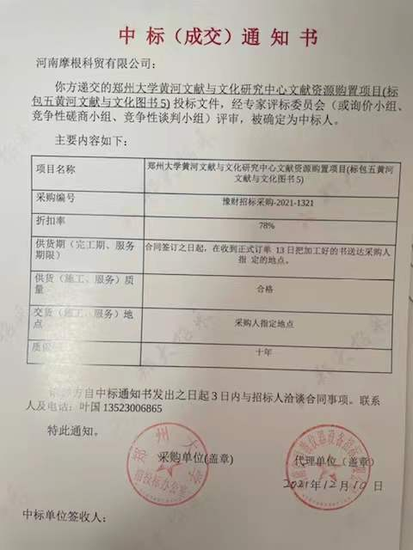

附件6：供书清单

项目编号：豫财招标采购-2021-1321-E

总码洋：¥1314357.00元

折扣：78%

总实洋：小写：¥1025198.46优惠后实际金额：¥1025000.00元 大写：人民币壹佰零贰万伍仟元整
序号 | ISBN号 | 书名 | 作者 | 出版社 | 出版地 | 出版日期 | 册数 | 码洋 | 备注
1 | 9789887856511 | *明代基本史料丛刊：地理卷 | 本书编委会 | 蝠池书院出版有限公司 | 中国香港 | 2017.12 | 1 | 558590.00
2 | 9789881806444 | *中国历代整肃官吏史料通编(全21册) | 翟清福主编 | 蝠池书院出版有限公司 | 中国香港 | 2014 | 1 | 13600.00
3 | 9889783118 | *潮州志(全11册) | 蝠池书院本社 | 蝠池书院出版有限公司 | 中国香港 | 2005.06 | 1 | 8800.00
4 | 9789881537386 | *中国古代社会生活史料(全50册) | 蝠池书院本社 | 蝠池书院出版有限公司 | 中国香港 | 2014 | 1 | 30000.00
5 | 9787806966044 | *中国荒政书集成(全12册) | 李文海，夏明方，朱浒主编 | 天津古籍出版社 | 天津 | 2012 | 1 | 6800.00
6 | 9787512005686 | *子部珍本丛刊(全170册) | 方勇主编 | 线装书局 | 北京 | 2012 | 1 | 120000.00
7 | 9787203094784 | *近代海外汉学名著丛刊(全97册) | 郑培凯主编 | 山西人民出版社 | 山西 | 2015.09 | 1 | 3549.00
8 | 9787501369348 | *近代史研究所藏稿钞本日记丛刊（全八十册） | 王建朗 马忠文 | 国家图书馆出版社 | 北京 | 2020 | 1 | 64000.00
9 | 9787520308991 | *中国历史地名大辞典（套装上下册）—增订本 | 作者:史为乐 著 | 中国社会科学出版社 | 北京 | 2017 | 1 | 1980.00
10 | 9787507548594 | *当代中国社会大事典（1978-2015 套装全4卷） | 魏礼群 主编 | 商务印书馆 | 北京 | 2017 | 1 | 1200.00
11 | 9787501351657 | *行政院工作报告：一九三四——九四七（全九册） | 行政院秘书处撰 | 国家图书馆出版社 | 北京 | 2013 | 1 | 5400.00
12 | 9787501359912 | *天一阁藏历代方志汇刊（全八百五十册） | 天一阁博物馆 | 国家图书馆出版社 | 北京 | 2017 | 1 | 498000.00
13 | 9787101093384 | *困学纪闻注（套装共7册） | 宋]王应麟著，[清]翁元圻辑注，孙通海点校 | 中华书局 | 北京 | 2016 | 1 | 360.00
14 | 9787100140744 | *清代通史（套装共十册） | 萧一山 著 | 商务印书馆 | 北京 | 2019 | 1 | 1200.00
15 | 9787101140507 | *读史方舆纪要（中华国学文库·全10册） | [清]顾祖禹撰 贺次君,施和金点校 | 中华书局 | 北京 | 2019 | 1 | 580.00
16 | 9787532644742 | *水利大辞典（2套） | 河海大学 | 上海辞书出版社 | 上海 | 2015 | 1 | 298.00
实洋合计：（小写）¥1025198.46元 （大写）人民币：壹佰零贰万伍仟壹佰玖拾捌元肆角陆分
优惠后实际金额：（小写）¥1025000元 （大写）人民币：壹佰零贰万伍仟元整

